Приложение 1.
Инструкционно-технологическая карта
по соединению рюша с основной деталью на образце.
№ п/п | Название операции. | Технология выполнения. | Рисунок.
1. | Определение места расположения рюша. | -Определить путём сложения основной детали места притачивания рюша.  -Наметить строчкой временного назначения линию притачивания рюша. | 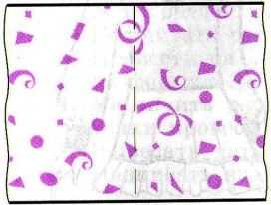
2. | Обработка срезов рюша. | -Подогнуть отлетной срез детали на изнаночную сторону на 3-5 мм, заметать по сгибу.  -Обработать подгиб зигзагообразной строчкой.  -Срезать излишек ткани возле строчки. | 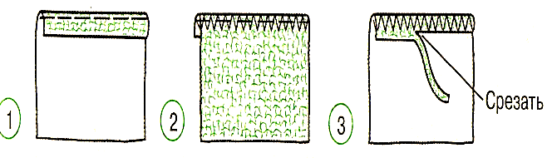
3. | Определение середины детали рюща. | -Определить середину детали рюша путём сложения. Приутюжить.  -Отметить середину строчкой временного назначения. | 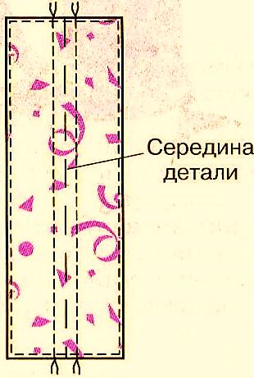
4. | Образование сборок на рюше. | -Проложить две машинные строчки на одинаковом расстоянии от середины детали рюша.  -Длина стежка равна 4-5 мм.  -За нижние нитки собрать деталь рюша до нужного размера.  -Сборки распределить равномерно по всей длине. | 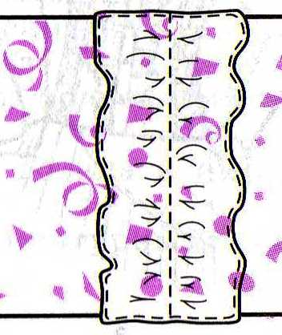
5. | Соединение детали рюша с основной деталью. | -Наложить деталь рюша изнаночной стороной на лицевую сторону основной детали.  -Совместить середину детали рюша с линией притачивания.  -Детали приколоть, наметать.
6. | Окончательная отделка изделия. | - Очистить изделие от ниток, строчек временного назначения. Отутюжить готовое изделие. | 